认证审核报告审批页
项目编号 | 0929-2021
受审核方名称 | 北京大为家具集团有限公司
注册地址 | 北京市怀柔区桥梓镇前茶坞村南甲18号-8号
经营地址 | 天津市宝坻区牛家牌镇大来路3号（生产地址）；北京市大兴区瀛海镇赢瑞路6-8号（经营地址）
审核类型 | MMS：初审
认证范围 | MMS:钢木家具、板式家具、软体家具、实木家具、综合类木家具、金属家具、钢塑家具；校用家具、办公家具、公寓家具、酒店家具、医养家具、民用家具、公共家具的设计开发、生产和销售、安装和售后服务（许可要求除外）
服务认证等级（适用时） | □十星级□九星级 □八星级 □七星级 □六星级  □五星级 □四星级 □三星级 □达标级
评审人员签字 | 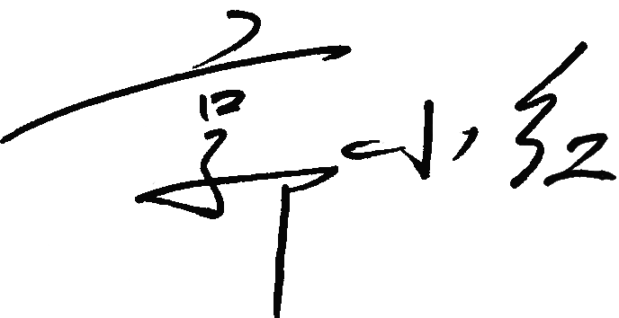
认证决定结论 | ■案卷符合要求，可以认证注册/保持  □案卷不符合要求，不可以认证注册/保持
认证决定人员签字 |  | 日期 | 2021-09-06
机构总经理审批意见 | ■认证流程符合要求，可以认证注册/保持  □认证流程不符合要求，不可以认证注册/保持
总经理签字 | 

